Для заказа доставки работы
воспользуйтесь поиском на сайте http://www.mydisser.com/search.html

МІНІСТЕРСТВО ОСВІТИ І НАУКИ УКРАЇНИ
СХІДНОУКРАЇНСЬКИЙ НАЦІОНАЛЬНИЙ УНІВЕРСИТЕТ
імені Володимира Даля

Савченко Іван Володимирович

УДК 628.87:536.33

УДОСКОНАЛЕННЯ МЕТОДІВ ЗАБЕЗПЕЧЕННЯ НОРМОВАНИХ ПАРАМЕТРІВ ПРОМЕНЕВОГО ОПРОМІНЕННЯ НА РОБОЧИХ МІСЦЯХ МАШИНОБУДІВНИХ ПІДПРИЄМСТВ

Спеціальність 05.26.01 – Охорона праці

Автореферат

дисертації на здобуття наукового ступеня
кандидата технічних наук

Луганськ - 2013

Дисертацією є рукопис.

Робота виконана у Східноукраїнському національному університеті імені
Володимира Даля (СНУ ім. В. Даля) Міністерства освіти і науки України
(м. Луганськ).

Науковий керівник: доктор технічних наук, професор,
Касьянов Микола Анатолійович,
завідувач кафедри охорони праці та БЖД
СНУ ім. В. Даля.

Офіційні опоненти: доктор технічних наук, професор,
Бєліков Анатолій Серафимович,
завідувач кафедри безпеки життєдіяльності
Придніпровської державної академії
будівництва та архітектури (м. Дніпропетровськ);

доктор технічних наук, професор,
Кузін Віктор Олексійович,
професор кафедри менеджменту у виробничій сфері
Донецького державного університету управління.

Захист відбудеться « 24 » травня 2013 р. о 10.00 годині на засіданні спеціалізованої вченої ради Д 29.051.02 при Східноукраїнському національному університеті імені Володимира Даля за адресою: 91034, м. Луганськ, кв. Молодіжний, 20а.
З дисертацією можна ознайомитися у бібліотеці Східноукраїнського національного університету імені Володимира Даля за адресою: 91034, м. Луганськ, кв. Молодіжний, 20а.

Автореферат розісланий « 23 » квітня 2013 р.

Вчений секретар спеціалізованої
вченої ради Д 29.051.02,
кандидат технічних наук, доцент Гунченко О.М.

ЗАГАЛЬНА ХАРАКТЕРИСТИКА РОБОТИ
Актуальність теми. У наш час проблема забезпечення нормативних параметрів мікроклімату і теплового опромінення у виробничих приміщеннях, енергозбереження і екологічної чистоти при використанні систем опалення є однією з найважливіших для виробничого комплексу України. Розробка і використання механізмів, що забезпечують баланс і інтегрування інтересів між цілями підприємства і задачами охорони праці у частині створення нормальних умов для робітників, дозволить модернізувати виробництво і досягти конкурентних переваг.
У кліматичних умовах України велика частка енергетичних витрат приходиться на системи та установки опалення, що пов’язане, передусім, з тим, що більшість виробничих приміщень, у першу чергу – машинобудівних підприємств, характеризуються великими розмірами через габарити обладнання або складальних одиниць, недостатніми теплотехнічними властивостями і наявністю слабо задіяних у виробничому процесі площин. У зв'язку з цим їх децентралізація економічно та екологічно виявляється більш вигідною, а інфрачервоне (ІЧ) газове опалення дозволяє підтримувати необхідні температурні параметри у приміщенні при менших витратах палива. Системи з газовими інфрачервоними випромінювачами (ГІВ) мають досить високий ККД – 40...60% та задовільне співвідношення між ціною і корисним значенням, не займають загальну площу приміщення, є надійними, довговічними та при їх використанні відсутнє активне переміщення повітряних мас, що зменшує проблему вторинної запиленості і протягів, екологічного навантаження на життєве середовище.
Аналіз результатів наукових доробок свідчить про те, що дотепер не існує єдиної точки зору відносно припустимої норми опромінення людини при використанні систем з ГІВ, методи розрахунку не враховують їх спектральні характеристики, спрямовані на приблизне визначення потужності цих систем і не дають можливості оптимізувати розміщення ГІВ з урахуванням впливу на організм людини. У даний час особливої актуальності набуває ряд питань, пов'язаних з методологією розрахунку систем з ГІВ, до яких відносяться і характеристики їх можливої негативної дії на організм людини. Тому дослідження показників, що використовуються при цьому і враховують вплив теплообміну не тільки на параметри мікроклімату у виробничому приміщенні, а і на величину опромінення людини, слугуватимуть удосконаленню науково обґрунтованої методики прогнозування теплового режиму і стану опромінення при проектуванні і впровадженні систем з ГІВ у машинобудівній галузі. У зв’язку з цим доцільним є виконання дослідження впливу їх характеристик на параметри мікроклімату у виробничих приміщеннях, опромінення і теплообмін людини.
Зв'язок роботи з науковими програмами, планами, темами. Дисертаційна робота виконана відповідно до завдань концепцій «Загальнодержавної програми поліпшення стану безпеки, гігієни праці і виробничого середовища на 2006-2011 рр. і на 2012-2016 рр.», затверджених відповідними розпорядженнями Кабінету Міністрів України від 11.05.2006 р. №269-р і від 31.08.2011 р. №889-р шляхом наукового обґрунтування напрямів вирішення задач поліпшення стану безпеки, гігієни праці та виробничого середовища, а також відповідно до задач «Комплексної державної програми енергозбереження України», схваленої постановою Кабінету Міністрів України від 5.02.1997 р. №148, «Галузевої програми поліпшення стану безпеки, гігієни праці та виробничого середовища на 2008-2012 рр.» Мінпромполітики України, затвердженої його Наказом від 30.09.2008 р. № 615, координаційних планів МОН України і планів науково-дослідних робіт СНУ ім. В.Даля за темами ДН-50-07 «Комплексний аналіз, оцінка і прогноз травматизму на машинобудівних підприємствах» (№ держреєстрації 0107U000291) та ДН-40-10 «Дослідження методологічних аспектів енергозбереження при розрахунку променевих газових систем опалення виробничих приміщень машинобудівних підприємств» (№ держреєстрації 0110U002104).
Мета і задачі дослідження. Метою роботи є підвищення життєдіяльності у виробничому приміщенні визначенням впливу систем з ГІВ на показники його мікроклімату і променевого опромінення людини-оператора шляхом моделювання теплового режиму з урахуванням особливостей теплообміну між людиною і ГІВ та поверхнями внутрішніх огороджень для забезпечення їх нормованих значень та економії енергетичних ресурсів.
Відповідно до мети визначено задачі дослідження:
- виконати аналіз впливу показників параметрів мікроклімату у виробничих приміщеннях на комплексну дію шкідливих та небезпечних чинників і на стан умов праці, дієздатність і безпеку людини-оператора;
- виконати аналіз існуючих критеріїв оцінки умов праці і впливу на параметри мікроклімату у виробничих приміщеннях існуючих видів опалення з урахуванням можливих негативних наслідків для людини-оператора;
- вдосконалити фізико-математичну модель теплообміну у виробничому приміщенні з визначенням опромінення людини-оператора при використанні системам з ГІВ;
- провести експериментальні дослідження фактичних параметрів мікроклімату на робочих місцях у виробничих приміщеннях з ГІВ машинобудівних підприємств для вдосконалення моделі процесу оцінки параметрів променевого опромінення і їхнього впливу на організм людини;
- розробити рекомендації і прикладну комп’ютерну програму для інтелектуальної системи підтримки прийняття рішень при розробці схем розміщення ГІВ у виробничому приміщенні з урахуванням опромінення людини-оператора.
Ідея роботи полягає у вдосконаленні розрахункових моделей визначення полів щільності випромінювання ГІВ і теплової навантаги людини-оператора у виробничому приміщені з урахуванням необхідності виконання вимог нормативних документів щодо параметрів мікроклімату і теплового опромінення.
Об'єкт дослідження – процес теплообміну між людиною-оператором і поверхнями ГІВ та внутрішніх огороджень виробничих приміщень за умови забезпечення нормованих параметрів мікроклімату і теплового опромінення.
Предмет дослідження – мікрокліматичні умови і параметри теплового опромінення людини-оператора у виробничих приміщеннях з ГІВ.
Методи дослідження – аналітичний і експериментальний, що базуються на статистичних методах планування експерименту, системному підході, математичному і фізичному моделюванні досліджуваних процесів з використанням ЕОМ.
Наукова новизна результатів роботи полягає у наступному:
- вперше удосконалено математичну модель визначення необхідної теплової потужності газових інфрачервоних випромінювачів впливом на тепловий баланс виробничого приміщення, крім променево-конвективного теплообміну між випромінюючими поверхнями ГІВ і огороджуючими конструкціями та людиною-оператором, об'ємно-планувальних рішень, необхідної кратності повітрообміну, вологості і запиленості повітря, також нормованих параметрів мікроклімату і опромінення людини-оператора, що дозволяє зменшити навантагу на механізм її терморегуляції і передумови для виникнення професійних захворювань і травматизму;
- вперше удосконалено модель фізичних особливостей процесу дії інфрачервоного випромінювання на організм людини з нормованим параметром, який впливає на стан мікроклімату та опромінення людини-оператора і є величиною щільності потоку, обліком довжини хвилі генеруючого випромінювання, яка відтворює можливість доповнення інтегральної характеристики спектральною, що у більш повній мірі відображає зазначений процес;
- удосконалено інформаційно-аналітичну складову системи управління охороною праці машинобудівного підприємства використанням розробленого програмного продукту для підтримки прийняття рішень при проектуванні і впровадженні систем з газовими інфрачервоними випромінювачами у виробничих приміщеннях з урахуванням полів теплового опромінення робочих місць, що дозволяє забезпечити виконання вимог нормативних документів з охорони праці і економію енергетичних ресурсів.
Практичне значення отриманих результатів полягає у вдосконаленні методу визначення необхідної теплової потужності ГІВ і схеми їх розміщення з урахуванням впливу на поглинання теплового випромінювання променево-конвективного теплообміну висоти підвісу ГІВ, геометричних параметрів виробничого приміщення, будівельно-планувальних рішень, необхідної кратності повітрообміну, вологості і запиленості повітря та нормованих параметрів мікроклімату і опромінення людини-оператора.
Цей метод, а також розроблений програмний продукт сприяють, як складові інтелектуальної системи підтримки прийняття рішень, розробці схеми розміщення ГІВ і дозволяють точніше розраховувати параметри мікроклімату виробничих приміщень у процесі проектування їх опалення, оскільки уточнення особливостей процесу впливу ІЧ випромінювання на теплообмін у приміщенні і на організм людини у більш повній мірі відображає зазначений процес. Це призводить до зниження витрат палива і тепла, підвищується безпека життєдіяльності шляхом створення нормованих параметрів мікроклімату у виробничих приміщеннях у холодну пору року і знижується екологічне навантаження на життєве середовище.
Вдосконалений за результатами дослідження метод використовується при проектуванні та експлуатації систем газового променевого опалення у цехах ПАТ «Луганськтепловоз», ТОВ «Славсант», ТОВ «Булат-профіль», що дозволило одержати економічний ефект 98 тис. грн. Результати роботи використовуються у навчальному процесі СНУ ім. В. Даля при підготовці студентів технічних спеціальностей.
Особистий внесок здобувача. Дисертація містить результати експериментальних і теоретичних досліджень, виконаних автором особисто і при його безпосередній участі. Самостійно сформульовано задачі [4] і шляхи їхнього вирішення при формуванні мікроклімату і визначенні впливу опромінення на людину-оператора при використанні ГІВ [5,12,13], обґрунтовано необхідність введення додаткових критеріїв комфортності [1,3,9,10,14], удосконалено математичні моделі теплового режиму у приміщенні [2,4,12,15], розроблено методики [8] і виконано експериментальні дослідження параметрів мікроклімату у приміщеннях з ГІВ в умовах машинобудівного підприємства [6,7,8,15], розроблено рекомендації щодо побудови архітектури програмного продукту і графічної інтерпретації отриманих результатів у середовищі Microsoft visual studio 2010 [11].
Апробація результатів дисертації. Основні результати роботи доповідалися і одержали позитивну оцінку на: ІІІ Міжнародній науково-практичній конференції «Економіка, екологія і соціальні проблеми вугільних регіонів СНД» (м. Краснодон, 2009 р.); III Міжнародній науково-практичній конференції «Безпека життєдіяльності людини як умова сталого розвитку сучасного суспільства» (м. Харків, 2009 р.), щорічних наукових конференціях професорсько-викладацького складу СНУ ім. В. Даля (2009-2011 рр.); Міжнародній науково-практичній конференції «Проблемы горного дела и экология горного производства» (м. Антрацит, 2010 р.); ІV Всеукраїнській конференції молодих вчених, аспірантів "Биосфера ХХI века" (м. Севастополь, 2012 р.).
Публікації. Основою дисертації є – 16 публікацій: 10 – у фахових виданнях, затверджених ВАК і прирівняних до них; 1 – свідоцтво про реєстрацію авторського права на комп’ютерну програму; 1 – у збірнику наукових праць;
4 – тези доповідей та матеріали конференцій.
Структура дисертації. Дисертація складається з вступу, п'яти розділів, загальних висновків, списку використаних джерел і додатків. Робота має загальний обсяг 244 сторінки машинописного тексту, включаючи перелік умовних позначок на 3 сторінках, 85 рисунків і 15 таблиць, список літератури з 141 найменування на 15 сторінках і 8 додатків на 39 сторінках.

ОСНОВНИЙ ЗМІСТ РОБОТИ
У вступі обґрунтовано актуальність теми, сформульовано мету і задачі дослідження, показано наукову новизну і практичну цінність роботи.
Перший розділ містить аналіз впливу параметрів мікроклімату у виробничих приміщеннях на стан умов праці, дієздатність і безпеку людини-оператора. У результаті дослідження встановлено, що показники виробничого травматизму і профзахворюваності у галузі машинобудування до цього часу є значними, а організаційні причини, поряд з технічними і психофізіологічними, суттєво на них впливають.
При оцінці тяжкості праці встановлюється залежність між умовами праці і інтегральною реакцією людини та враховуються санітарно-гігієнічні і психофізіологічні виробничі елементи умов праці. Необхідно зазначити, що до перших, поряд з іншими чинниками, відносяться температура, вологість і швидкість руху повітря на робочому місці, наявність теплового і іонізуючих випромінювань.
Встановлено, що у нормативних документах спостерігається неузгодженість у нормуванні теплового опромінення працюючих, зокрема вимоги ДСН 3.3.6.042-99 вказують на те, що його інтенсивність від нагрітих поверхонь і т.ін. не повинна перевищувати 35 Вт/м², при опроміненні 50% та більше поверхні тіла людини-оператора, і 100 Вт/м², при опроміненні не більше 25% поверхні тіла, а при наявності відкритих джерел випромінювання у вигляді нагрітого металу і т.ін. – допускається до 140 Вт/м², звідси можлива різниця між мінімальним і максимальним нормованими значеннями теплового опромінення дорівнює ΔΙ = 105 Вт/м². А у ГН 3.3.5-8.6.6.1-2002 ця різниця становить – для першого класу умов праці від 141 Вт/м² до 1500 Вт/м², тобто ΔI₁ = 1360 Вт/м², для другого і третього ΔI₂ = 2000-1500 = 500 Вт/м² і ΔI₃ = 2500-2000 = 500 Вт/м², а для четвертого ΔI₄ = 3500-2500 = 1000 Вт/м².
При сукупній (комплексній) дії різних шкідливих та небезпечних виробничих чинників різко зростає вірогідність виникнення професійних захворювань, так від 20 до 40% працевтрат обумовлено захворюваннями, безпосередньо пов’язаними з незадовільними умовами праці, серед яких ненормовані параметри мікроклімату займають значне місце. Температурні коливання, поряд зі значною зміною вологості повітря, суттєво впливають на теплообмін людини з навколишнім виробничим середовищем і визначають його самопочуття, працездатність, внаслідок чого знижується продуктивність і якість праці. При напруженій роботі механізму терморегуляції людини порушується її життєдіяльність, внаслідок пригнічення захисних сил зростає ступінь впливу інших шкідливих виробничих чинників, особливо хімічних речовин, які є побічними продуктами виробничих процесів і через повітря попадають в організм людини і призводять до підвищення рівня її захворюваності.
Виконані дослідження, серед яких можна зазначити роботи Банхіді Л., Губернського Ю.Д., Богословського В.М., Уонга Х., Зігеля Р., Карпова Б.Д., Бєлікова А.С., Кузіна В.О., Павлухіна Л.В. і ін., підтверджують тезу про необхідність створення комфортних умов праці без перегріву або переохолодження. Але існуючі системи обігріву виробничих приміщень у час загострення енергетичних проблем показують свою низьку ефективність через велику протяжність теплопостачаючих комунікацій, загострюють екологічні проблеми і т.ін.
У розділі обґрунтовано необхідність удосконалення математичної моделі теплового балансу виробничого приміщення з ГІВ врахуванням променево-конвективного теплообміну, геометричних параметрів, вологості, запиленості повітря і т.ін. і суто фізичних особливостей впливу ІЧ випромінювання на організм людини – інтегральних та спектральних, що визначають її самопочуття і стан мікроклімату у приміщенні.
Другий розділ дисертації присвячено удосконаленню математичної моделі процесу впливу ІЧ випромінювання на організм людини шляхом дослідження принципів використання ГІВ. Теплова обстановка у приміщеннях з ГІВ має ряд особливостей, внаслідок того, що температура огороджуючих поверхонь, які беруть участь у променистому теплообміні, підвищується, це призводить до зменшення тепловіддачі тіла людини випромінюванням і підвищенню частки конвективного переносу.
Для визначення нормального тепловідчуття людини існують різні температурні параметри і показники теплового стану людини, але залежності, що дозволяють їх визначити є напівемпіричними і являють собою спроби дослідників виразити комфортний стан людини за допомогою одного показника – «температури приміщення».
Для визначення температури ГІВ від параметрів розташування використовуються емпіричні залежності. Так, для панельно-променистого опалення з нагріванням стелі – по методу Кренко, для променистого середньотемпературного опалення – по методу Мачкаші, а також Ван Зуйлена, дещо зміненого Уінслоу і Гейджем з використанням суб'єктивної характеристики під назвою показника теплового відчуття S, а також – за критерієм комфортного стану Фангера, основою якого є тепловий баланс людини
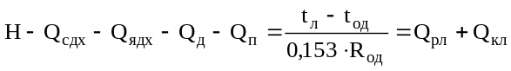, (1)
де Н – повна тепловіддача людини, Вт/м²; Q_{сдх}, Q_{ядх} – приховані і явні тепловтрати диханням, Вт/м²; Q_{д} – тепловтрати дифузією водяної пари крізь суху шкіру, Вт/м²; Q_{п} – тепловтрати потовиділенням, Вт/м²; Q_{рл}, Q_{кл} – явні втрати тепла відповідно випромінюванням і конвекцією від людини у навколишнє середовище, Вт/м²; t_{л} – температура шкіри людини, ºС; R_{од} – тепловий опір одягу, кло; t_{од} – температура на поверхні одягу, ºС.
Інші складові теплового балансу людини розраховуються через загальну кількість теплоти, теплопродукцію людини та її тепловтрати крізь суху шкіру, приховані і явні – через дихання, а також ті, що пов’язані з випромінюванням.
Падаючи на шкіру людини, ІЧ випромінювання частково поглинається, відбивається і проходить до більш глибоких шарів. Дія випромінювання на людину залежить від того, яка частина теплоти відбивається і не здійснює впливу на людину, а також і від глибини прогрівання шкіри (рис. 1,2). На ефект дії ІЧ випромінювання впливає і довжина хвилі, яка обумовлює глибину проникнення. Енергія хвиль з λ < 1,5 мкм цілком поглинається у поверхневих шарах шкіри, де тепло, що виділяється, швидко розсіюється. Єдина область високої прозорості припадає на хвилі з λ = 0,75...1,3 мкм, на якій 20% енергії, що падає на поверхню рогового шару епідермісу, може проникнути у дерміс на глибину до 5 мм.
Максимум випромінювання високотемпературних ГІВ знаходиться у діапазоні λ = 2...2,6 мкм, частка відбиття якого шкірою людини складає 4...6%. Чим вище температура ГІВ, тим більше пропускна здатність шкіри і тим глибше небажане її прогрівання.

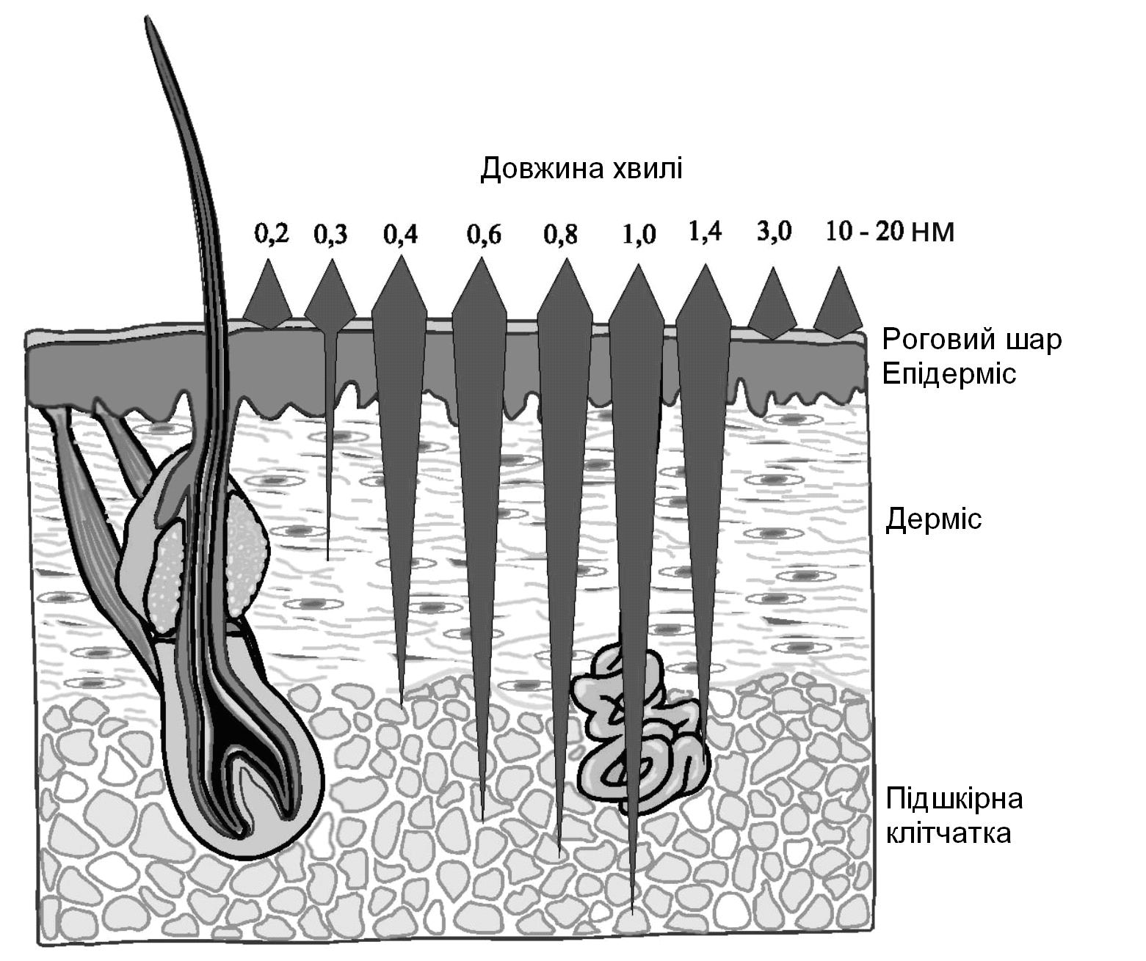  Рис. 1. Глибина проникнення видимого та інфрачервоного випромінювання у людську шкіру | 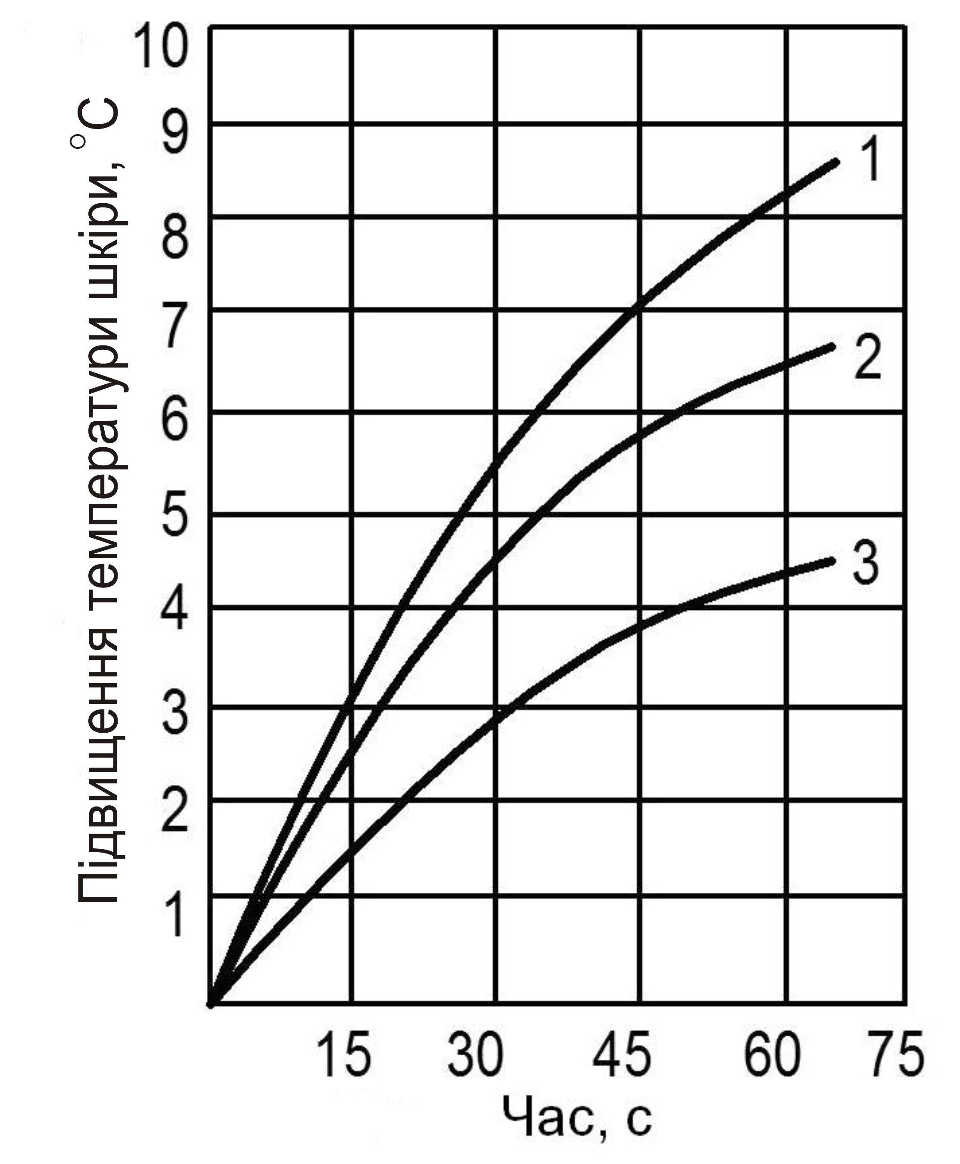  Рис. 2. Графічні залежності температури шкіри від тривалості довгохвильового (1), короткохвильового (2) ІЧ випромінювання і  видимого світла (3)

Випромінювання ГІВ майже не відбивається шкірою, поглинається верхнім її шаром товщиною до 0,5 мм і має найбільший вплив на теплове відчуття людини у порівнянні з іншими видами ІЧ випромінювання. Ушкоджувальна дія виникає в умовах підвищених рівнів опромінення, інтенсивність яких знижується зі зменшенням довжини хвилі, а поріг такої дії знаходиться на рівні: 50 Вт/м² (при λ = 1,5 мкм); 100 Вт/м² (при λ = 3 мкм і λ = 6 мкм); 150 Вт/м² (при λ = 4,5 мкм). Оскільки тіло людини випромінює ІЧ енергію в діапазоні λ ≈ 3…50 мкм із піком на λ = 9,6 мкм, то при впливі на організм випромінювання з λ = 9,6 мкм спостерігається активне резонансне поглинання тілом зовнішньої енергії. Негативний вплив на людину випромінювання з λ ≤ 1,5...
2,27 мкм обумовлюється його проникаючою дією і виявляється у змінах у серцево-судинній системі, порушеннях імунної системи, відхиленнях у функціонуванні шлунково-кишкового тракту, виникненнях захворювань очей.
Система рівнянь для визначення теплової потужності системи з ГІВ
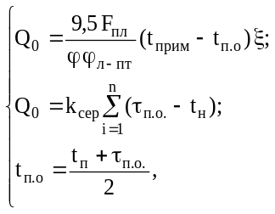 (2)
де F_{п} – площа поверхні випромінювання панелі, м²; t_{п} – комфортна температура приміщення, °С; t_{прим}, t_{н} – фактична і відповідно нормована температура повітря у приміщенні, °С; k_{cеp} – середньозважений по поверхнях огороджень неповний коефіцієнт теплопередачі, Вт/м∙ºС; φ_{л-пт} – коефіцієнт опромінення людини поверхнею перекриття; τ_{п.о.} – середньозважена температура поверхонь огороджень, °С; ξ – коефіцієнт, що враховує поглинання випромінювання вологим повітрям; φ – кутовий коефіцієнт опромінення.
Показано, що математична модель теплового балансу виробничих приміщень повинна містити у собі рівняння комфорту людини, але з урахуванням її теплового опромінення ГІВ, причому існуюча методика розрахунку теплової потужності системи з ГІВ повинна бути вдосконалена врахуванням особливостей теплообміну, впливом запиленості і вологості внутрішнього повітря, фактичним розподілом кутової щільності потоку теплового випромінювання між випромінюючими огороджуючими поверхнями і людиною. Обґрунтовано, на основі фізичних особливостей процесу впливу ІЧ випромінювання на організм людини, необхідність вдосконалення його існуючої моделі, що використовує нормований параметр, який впливає на стан мікроклімату і є величиною щільності потоку, також і обліком довжини хвилі генеруючого випромінювання, яка відтворює можливість доповнення його інтегральної характеристики спектральною, що у більш повній мірі відображає зазначений процес.
У третьому розділі вдосконалено математичну модель теплового режиму виробничого приміщення з наявністю систем з ГІВ.
Оскільки при верхньому або боковому розміщенні ГІВ відстань від них до голови людини буде найменшою, то необхідно враховувати її опромінення. Єдиної думки дослідників щодо припустимої величини опромінення голови і тіла людини ІЧ випромінюванням не існує. А наведені вище норми, згідно з якими інтенсивність теплового опромінення людини не може перевищувати I = 35 Вт/м², а голова може піддаватися дії теплової радіації I = 115…180 Вт/м², не враховують спектральний склад випромінювання.
Залежність максимального терпимого порога ІЧ опромінення від енерговитрат організму за стандартом DIN 33403-3 показує, що при відсутності м'язової роботи ефективна інтенсивність опромінення близько I = 300 Вт/м² є граничним значенням, що може переноситися більше 8 годин. При важкій м'язовій роботі, наприклад, від Q = 200 Вт гранична інтенсивність випромінювання при 8-годинному терміні часу складає I = 140 Вт/м². Зазначене показує необхідність введення додаткових критеріїв комфортності, а математична модель теплового режиму у приміщенні повинна враховувати такі особливості формування мікроклімату при ГІВ, як те, що теплові потоки від них спрямовуються до внутрішніх поверхонь огороджень, від яких – до внутрішнього повітря і назовні.
Загальний тепловий баланс приміщення складається з ряду теплових балансів кожної з огороджуючих конструкцій і повітря, а пряме опромінення людини веде до необхідності введення у загальну систему ще і рівняння її комфортного стану. При цьому існує безпосередня передача випромінювання від ГІВ до людини і поверхонь приміщення, у якому є наявними вентиляційні потоки повітря. Вище зазначене допомогло обґрунтувати, що перевірку величин, отриманих при вирішенні системи рівнянь теплообміну приміщення з ГІВ, яка містить відоме рівняння теплового комфорту, що встановлює зв’язок між радіаційною температурою і температурою повітря, необхідно здійснювати за ще одним рівнянням, яке визначає теплове опромінення людини-оператора
, (3)
де І_{випр} – інтенсивність ІЧ випромінювання пальника ГІВ, Вт/м²; І_{норм} – нормоване значення теплового опромінення для конкретного робочого місця або для їх більшості у приміщенні за показниками важкості праці, Вт/м²; ΔІ_{нз} – величина зниження І_{випр} у нижній зоні приміщення внаслідок впливу будівельно-планувальних та інших особливостей виробництва (вологість повітря або його запиленість, наявність великогабаритного обладнання і т.ін.), Вт/м².
Потік теплового випромінювання падає в основному на підлогу приміщення і нагріває її поверхню до більшої температури, від тієї, що має повітря. Підлога трансформує потік теплового випромінювання у конвективний тепловий потік і є вторинним тепловим джерелом у приміщенні. Кількість теплоти, якою обмінюються дві повні поверхні, визначається після інтегрування по площі випромінюючої поверхні
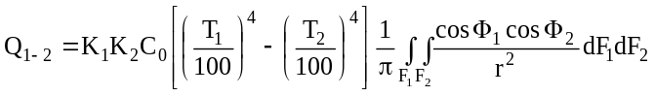, (4)
де К₁, К₂ – коефіцієнти поглинання площадок F₁ і F₂; Ф₁ і Ф₂ – кути падіння випромінювання на центри елементарних площадок; r – відстань між центрами елементарних площадок, м.
Частина залежності після квадратних дужок є коефіцієнтом опромінення φ₁₋₂, який враховує частку загальної енергії випромінювання, що випускається поверхнею тіла 1, падає на тіло 2 і, відповідно, від тіла 2 – на тіло 1. Складність визначення повного теплового потоку пов'язана з визначенням кутового коефіцієнта опромінення, який є комплексним геометричним параметром, що залежить від форми поверхонь тіл, їхніх розмірів, взаємного розташування і відстані між тілами. У розділі показано аналітичне визначення φ₁₋₂ при теплообміні випромінювача з площиною, що опромінюється, і є довільно відносно нього розташованою.
При допущенні, що голова людини має форму кулі з площею поперечного перерізу F₂ = F_{л} = 0,03 м², при Н₁₋₂ = Н_{п.л}, 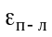= 1 і Т_{л} = 310 К, поверхнева щільність променистого потоку І (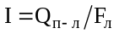) дорівнюватиме
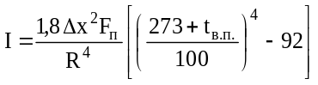, (5)
де t_{в.п.} – температура випромінюючої поверхні панелі, °С.
По заданим параметрам (температурі, розмірам і характеристикам обігрівача) можна визначити поверхневу щільність променистого теплового потоку, припустиму температуру поверхні випромінювача і висоту його розміщення.
Кількість теплоти, яка одержується людиною безпосередньо від випромінювача, пропорційна опроміненню голови. За умови того, що температура голови і тіла людини приблизно однакові у порівнянні з температурою випромінювача, а останній розташований настільки високо, що розходженням між відстанями від нього до голови і центра тіла людини можна знехтувати, то максимально можливе опромінення голови людини визначається з
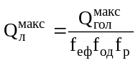, (5)
де 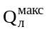 – максимально можливе опромінення тіла людини, Вт/м²; f_{еф} – коефіцієнт ефективності, що враховує самозатінення людини (f_{еф} для сидячої людини дорівнює 0,696, для стоячої – 0,725); f_{од} – коефіцієнт, що враховує збільшення площі теплообміну одягненої людини у порівнянні з роздягненою; f_{p} – проекційний коефіцієнт людини.
Визначено мінімальну висоту підвісу ГІВ і максимальне опромінення голови при нахиленому двосторонньому їх розміщенні, а також асиметрію опромінення людини і мінімальну висоту підвісу ГІВ при однобічному їх розміщенні.
У четвертому розділі на основі виконаних в умовах діючого машинобудівного підприємства експериментальних досліджень параметрів мікроклімату у виробничих приміщеннях з ГІВ показано характер розподілу температури повітря, внутрішніх огороджуючих поверхонь і поверхонь пальників ГІВ. Виміри проводилися тричі на день у визначених точках приміщення при температурі зовнішнього повітря від 0 до -23ºС.
Дослідження виконано в умовах приміщень з однорядним і дворядним розміщенням ГІВ. Графічний аналіз результатів розподілу температури повітря по висоті по середині прольоту приміщення електродільниці (рис. 3) при однорядному боковому використанні ГІВ показує, що найбільша температура спостерігалась біля поверхні підлоги на рівні ~0,1 м і на висоті від 11,0 м до 12,0 м – 19°С, а на наступній висоті приміщення від 0,5...1,0 м – 15,5°С, від 1,7...3,3 м – 16°С, від 4,0...5,0 м – 16,5°С, на 6,0 – 16°С, від 7,0...8,0 м – 18°С, від 9,0...10,0 м – 18,8°С. Тобто всі висунуті у теоретичних дослідженнях припущення підтвердилися результатами експериментальних досліджень.
При променистому опаленні характерною є зміна температури повітря по висоті приміщення з її підвищеним значенням біля підлоги (рис. 3) і зменшеним як у зоні робочих місць, так і взагалі по висоті всього приміщення. При конвективній системі опалення біля підлоги спостерігається зниження температури повітря за рахунок підвищеної тепловіддачі. Ця обставина підкреслює гігієнічну перевагу системи променистого опалення. Виміри температури повітря показали більш рівномірний розподіл її у горизонтальних зонах при використанні радіаційної системи опалення. Проведена медико-біологічна оцінка впливу ІЧ опромінення на організм робітників у приміщеннях цеху холодного штампування з однорядним розміщенням ГІВ. Дані про температуру шкіри основної і контрольної груп робітників віком від 18 до 35 років, що були піддані спостереженню, надано у табл. 1.

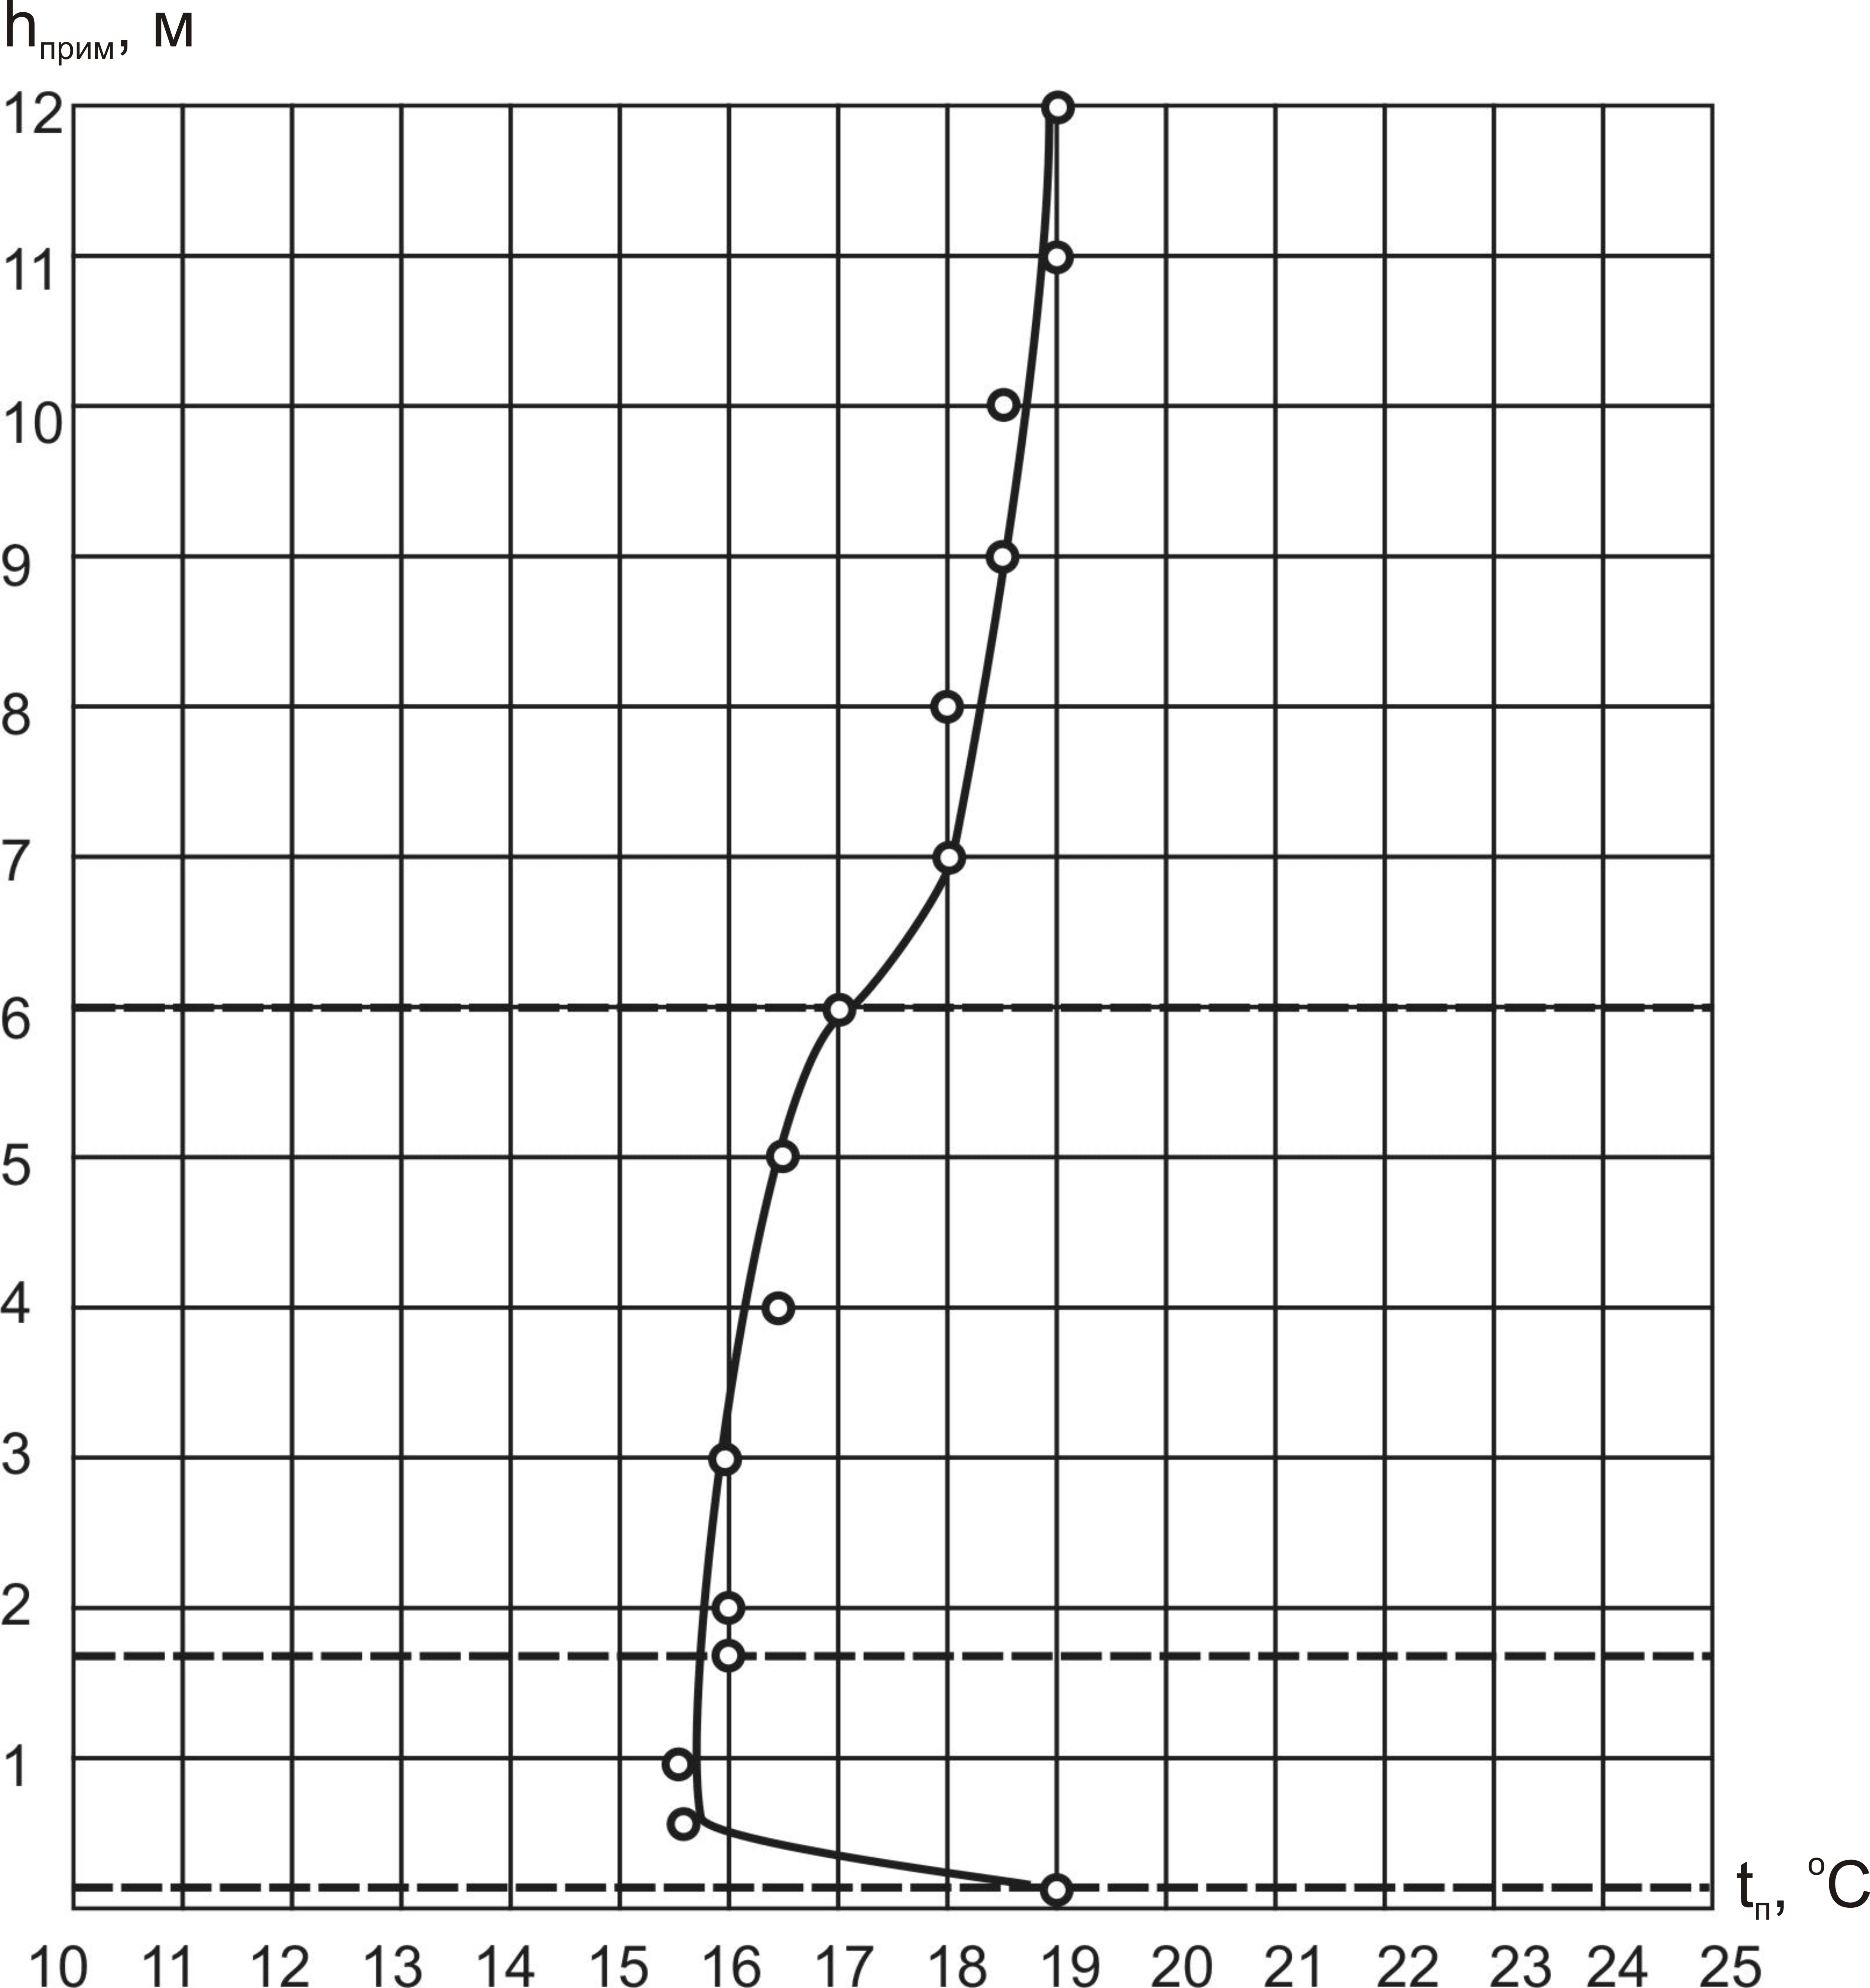  Рис. 3. Розподіл температури повітря  по висоті по середині прольоту  приміщення електродільниці | Таблиця 1  Температурні показники шкіри кісті, чола і грудей у основної і контрольної груп робітників до і після роботи
  Число вимірів для зазначених місць конкретного робітника | Температура, °С
  Число вимірів для зазначених місць конкретного робітника | Кисть | Чоло | Груди
  Основна група робітників
  22...66 | 18...24 | 25...29 | 30...32
  Контрольна група робітників
  22...34 | 18...24 | 25...29 | 30...32

При настінному розміщенні ГІВ максимальна інтенсивність опромінення відмічалася на робочих місцях слюсарів, що розташовуються уздовж стін, а мінімальна – на робочих місцях верстатників і посередині прольоту цеху.
У табл. 1 перші цифрові дані означають температурні показники перед початком роботи, а надані після крапок – після її закінчення. Вони показують, що перед початком роботи температура на різних ділянках шкірного покрову коливалася незначно, знаходячись у нормальних фізіологічних межах, при цьому артеріальний тиск у всіх робітників був сталим. Його зміна до кінця робочого дня відповідала фізіологічним нормам і була однаковою у робітників обох груп. Частота пульсу і дихання також не піддавалася значним змінам.
У п'ятому розділі на основі виконаних теоретичних і експериментальних досліджень удосконалено розрахункові моделі забезпечення нормованих параметрів мікроклімату з визначенням кутового коефіцієнту опромінення та розроблено комп’ютерну програму для інтелектуальної системи підтримки прийняття рішень при проектуванні і впровадженні систем з ГІВ у виробничих приміщеннях машинобудівних підприємств з урахуванням теплового опромінення операторів на робочих місцях. Програма складається з трьох частин – моделювання виробничого приміщення, редагування розміщення ГІВ і виводу рішень.
Розроблений алгоритм моделювання і блок-схема (рис. 4) комп’ютерної програми складається з послідовних кроків, які призводять до вирішення поставлених задач: визначення кутових коефіцієнтів опромінення з метою раціонального розміщення ГІВ для забезпечення нормованих параметрів мікроклімату та теплового опромінення людини-оператора; визначення розподілу полів щільності теплового потоку у горизонтальному і вертикального перетинів приміщення від будівельно-планувальних особливостей; оцінки можливості негативного впливу на організм людини-оператора систем з ГІВ при перевищенні отриманих значень інтенсивності допустимих; економії теплової енергії при використанні ГІВ для робочих місць.
В основу програми покладена ідея використання блок-схеми причинно-наслідкового зв'язку при розробці схеми розміщення ГІВ у виробничому приміщенні з урахуванням теплового опромінення людини-оператора.
На етапі моделювання виробничого приміщення через відповідне вікно вибирається галузь виробництва, зовнішня температура, геометричні параметри приміщення, коефіцієнт інфільтрації і вносяться будівельно-планувальні особливості виробничого приміщення. Програма здійснює аналіз даних, що були введені, та встановлює значення вагових коефіцієнтів, планується розташування обладнання і робочих місць з можливістю їх додавання чи видалення (рис. 5).
На другому етапі здійснюється редагування розміщення ГІВ за їх характеристиками, оскільки контекстне меню створює можливість для їх додавання або видалення на етапі проектування та редагування їхніх характеристик. В програмі передбачена можливість додати автоматично кілька ГІВ на стелю або стіни з зазначенням відстані між ними по вісях X, Y та висоти розміщення.
На етапі виводу рішення програма виконує розрахунок теплового навантаження приміщення та графічні інтерпретації епюри сумарного опромінення поверхні (рис. 6), у залежності від геометричних параметрів розміщення ГІВ і конкретних робочих місць, з точки зору визначення можливого його перевищення нормованого значення згідно з ДСН 3.3.6.042-99.
На будь-якому етапі роботи із схемою приміщення користувачеві доступна широка гама засобів корегування і редагування геометрії розрахункової схеми, що включає різні функції видалення, переносу, копіювання та доповнення як окремих вузлів та елементів, так і їх груп.

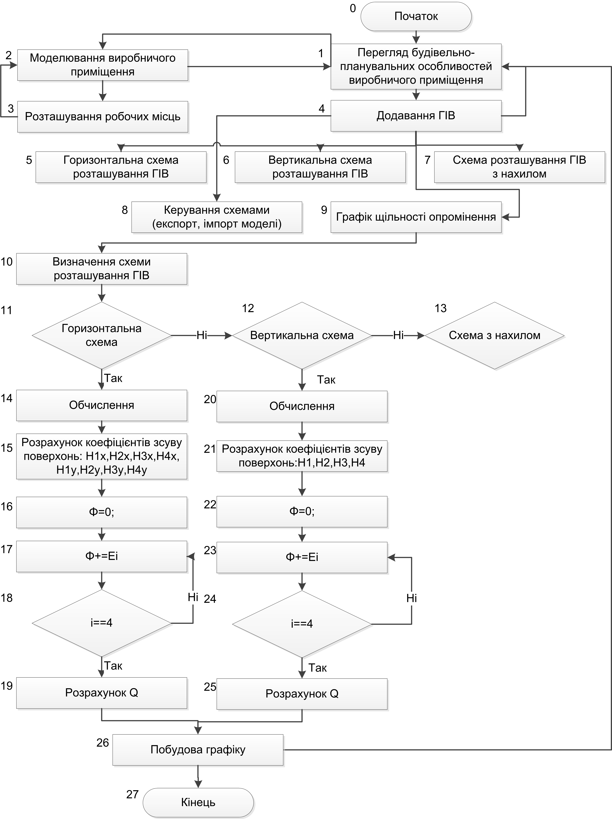

Рис. 4. Блок-схема комп’ютерної програми
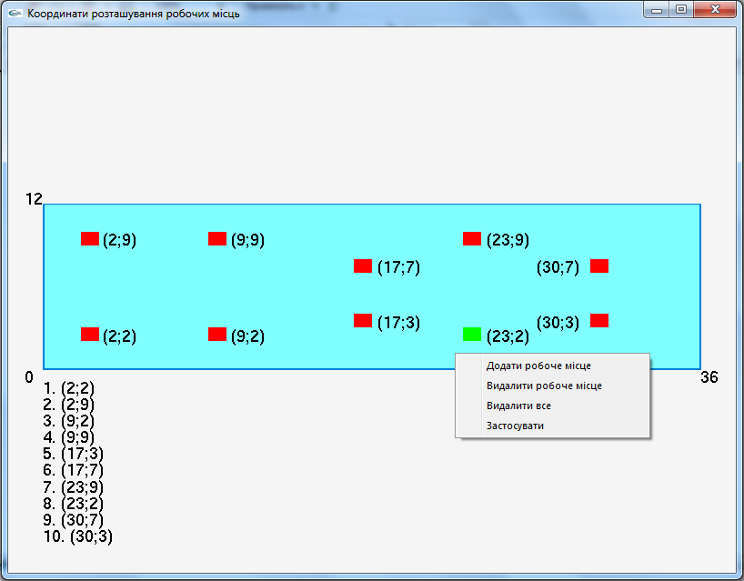
Рис. 5. Діалогове вікно коригування розміщення робочих місць

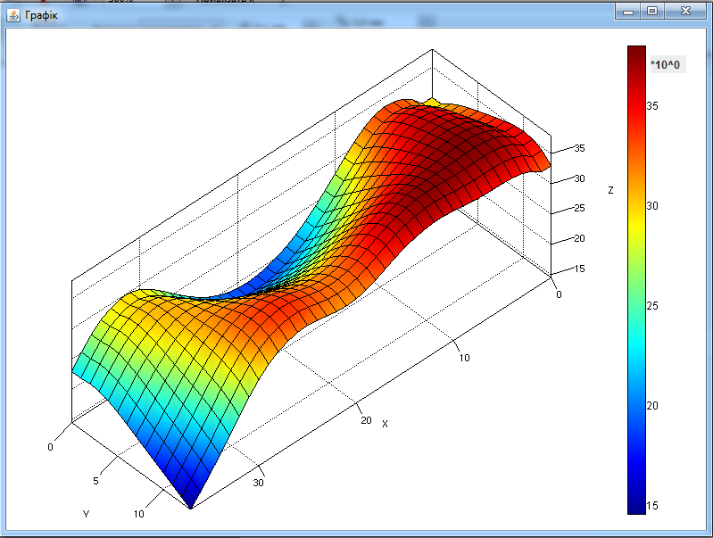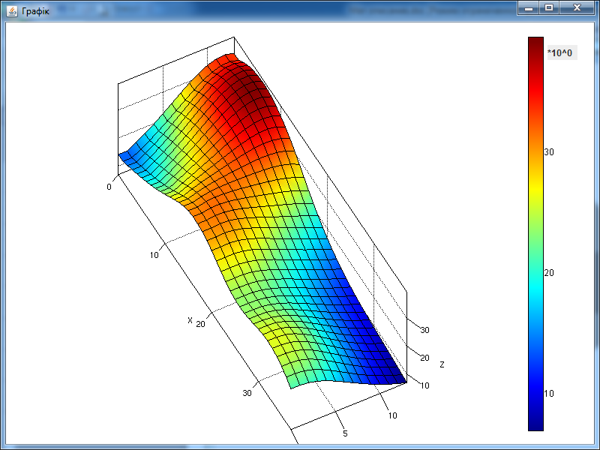
Рис. 6. Графічна інтерпретація епюри сумарного опромінення поверхні

За допомогою комп’ютерної програми забезпечуються отримання суттєвої інформації для інтелектуальної система підтримки прийняття рішень на етапі проектування нових і аналізу різних виробничих приміщень при розробці схеми розміщення ГІВ з урахуванням теплового опромінення людини-оператора.

ВИСНОВКИ
Найбільш важливі наукові і практичні результати, отримані в роботі, полягають у наступному:

1. Виконане дослідження стану охорони праці у машинобудівній галузі показало, що порушення параметрів мікроклімату і теплового опромінення працівників на робочих місцях, поряд з іншими шкідливими та небезпечними виробничими чинниками, суттєво впливають на ризик професійної захворюваності і травматизму.

2. Показано, що використання у виробничих приміщеннях машинобудівних підприємств систем опалення з ГІВ є вигідним з економічної і екологічної, а також з точки зору охорони праці, але їх впровадження стримується з-за неузгодженості вимог основних нормативних документів ДСН 3.3.6.042-99 та ГН 3.3.5-8.6.6.1-2002 щодо показників теплового опромінення людини, а наявні результати фізіолого-гігієнічної оцінки його впливу на неї, а також параметрів мікроклімату, є недостатніми і суперечливими, вимагають подальшого дослідження, уточнення і вдосконалення розрахункових моделей для їх використання у проектній і виробничій практиці.

3. Розроблена математична модель теплового режиму приміщення враховує, що від ГІВ здійснюється безпосередня передача випромінювання до людини і внутрішніх огороджуючих поверхонь, а значення коефіцієнту k_{вп}, який характеризує поглинальну здатність вологого повітря відносно результуючого потоку теплового випромінювання, не розглядається, як підвищувальний коефіцієнт на необхідну теплову потужність системи променевого теплообміну тому, що за рахунок поглинання випромінювання водяною парою температура повітря підвищується і, відповідно, зменшується радіаційна температура приміщення, необхідна для дотримання умови комфортності теплової обстановки.

4. Показано, що величина щільності теплового потоку, яка застосовується у якості одного з нормованих параметрів мікроклімату, не відображає повною мірою вплив ІЧ випромінювання на організм людини, і обґрунтовано доцільність враховування при нормуванні також і довжини хвилі генеруючого випромінювання, що доповнить його інтегральну характеристику, ще і спектральною.

5. Встановлено, що при використанні ГІВ у виробничих приміщеннях при побудові полів щільності теплового потоку необхідно визначити спектральні характеристики, епюри випромінювання і будівельно-планувальні особливості виробництва, за умови виконання нормативних вимог по величині опромінення людини-оператора, та уникнути можливості попадання у поле її зору ГІВ на робочому місці і негативних проявів в організмі, що виникають в умовах підвищених рівнів опромінення, коли їх інтенсивність знижується зі зменшенням довжини хвилі, а поріг такої дії знаходиться на рівнях – 50 Вт/м² (при λ = 1,5 мкм), 100 Вт/м² (при λ = 3 мкм і λ = 6 мкм), 150 Вт/м² (при λ = 4,5 мкм).

6. Показано, що інтенсивність ІЧ випромінювання до 350…400 Вт/м² на рівні голови при температурі повітря 10...13°С і довжині хвилі 2,1...2,55 мкм є цілком припустимою, що відповідає результатам інших досліджень і підтверджує висновки про прийнятну її величину для людей-операторів, які знаходяться у головних уборах, а для працівників без головних уборів вона повинна бути нижчою з метою забезпечення нормованих параметів теплового опромінення на їхніх робочих місцях.

7. Показано, що системи з ГІВ мають малу теплову інерцію, що дозволяє одержати тепловий ефект частково вже через 1-2 хвилини після їх включення, що дає можливість забезпечувати нормовані параметри мікроклімату у виробничому приміщенні з перервами їх роботи, а при необхідності – використовувати тільки частину ГІВ.

8. Визначено умови розміщення ГІВ у крайніх рядах при багаторядній схемі, що визначаються на підставі епюр опромінення ГІВ, які дозволяють вибирати висоту їх підвісу, відстань між ними та визначати щільність полів опромінення у виробничих приміщеннях.

9. Показано, що компенсувати збільшення нерівномірності і зменшення опромінення поверхні підлоги можна збільшенням потужності ГІВ або зменшенням кроку між ними у крайніх рядах з урахуванням величини коефіцієнту крайової надбавки.

10. На основі проведених теоретичних і експериментальних досліджень параметрів мікроклімату і теплового опромінення показано, що при нахиленому розміщенні ГІВ найменш вдалим з точки зору опромінення голови людини-оператора є робоче місце, що знаходиться під випромінювачем, а його величина залежить від теплової потужності ГІВ, відстані по нормалі від середини ГІВ до голови і кута між нормаллю ГІВ і лінією до точки визначення на голові, на величину якого впливає кут нахилу ГІВ, що дає можливість у практичних розрахунках визначати мінімальну висоту їх розміщення по відомим значенням допустимої величини опромінення і кута нахилу.

11. Розроблено алгоритм моделювання і комп’ютерна програма підтримки прийняття рішень при проектуванні систем з ГІВ для виробничих приміщень з урахуванням теплового опромінення людини-оператора, що має діалогову схему, виконує аналіз даних, що вводяться, встановлює значення вагових коефіцієнтів і має можливість виводити варіанти відповідей та забезпечує, на основі будівельно-планувальних особливостей, визначення кутових коефіцієнтів опромінення і графічне зображення побудованих епюр щільності сумарного опромінення.

12. Отримані результати впроваджено у практичну діяльність машинобудівних підприємств ПАТ «Луганськтепловоз», ТОВ «Славсант», ТОВ «Булат-профіль», що дозволило одержати економічний ефект 98 тис. грн. Результати роботи використовуються у навчальному процесі СНУ ім. В. Даля при підготовці студентів технічних спеціальностей.

СПИСОК ОПУБЛІКОВАНИХ РОБІТ
- Касьянов М.А. Дослідження можливостей людини для створення безпечних умов праці на робочому місці / М.А. Касьянов, О.О. Андріанова, О.М. Гунченко, Д.О. Вишневський, І.В. Савченко, О.М. Клімова // Вісник СНУ ім. В.Даля. – Луганськ: Вид-во СНУ ім. В.Даля, 2009. – № 3 (133). – С. 233-236.
- Касьянов Н.А. Исследование математических моделей определения уровня травматизма и его прогнозирования / Н.А. Касьянов, В.А. Медяник, А.А. Рыбальченко, А.А. Андрианова, И.В. Савченко // Вісник СНУ ім. В.Даля. – Луганськ: Вид-во СНУ ім. В.Даля, 2009. – № 5 (135). – С. 225-230.
- Касьянов М.А. Визначення межі фізичного навантаження на людину за споживанням нею кисню / М.А. Касьянов, В.О. Медяник, О.О. Андріанова, І.В. Савченко // Сб. научн. тр. МакНИИ по безоп. работ в горн. пром-ти "Спос. и средст. созд. безоп. и здор. условий труда в угольн. шахтах". – Макеевка-Донбасс: МакНИИ, 2009. – Ч.1. – С. 162-170.
- Касьянов М.А. Визначення опромінення окремих частин тіла людини-оператора при використанні інфрачервоного газового опалення / М.А. Касьянов, В.О. Медяник, О.М. Гунченко, І.В. Савченко // Ресурсозбер. техн. виробн. та обр. тиском матер. у машинобуд.: Зб. наук. пр. – Луганськ: вид-во СНУ ім. В. Даля, 2009. – С. 333-339.
- Касьянов М.А. Особливості теплового режиму приміщень з системами променевого опалення / М.А. Касьянов, Е.Є. Стрежекуров, І.В. Савченко, В.О. Медяник // Сб. науч. тр. «Строительство, материаловедение, машиностроение». Вып. 52. Ч.1. – Дн-вск: ГВУЗ ПГАСА, 2010. – С. 93-97.
- Nikolay Kasyanov. The analysis of existing criteria of the comfortable condition of the person at infra-red heating / Nikolay Kasyanov, Victor Ryabichev, Ivan Savchenko // TEKA Com. Mot. i Energ. Roln. – OL PAN, 2010. – Vol. XD. – P. 141-147.
- Касьянов М.А. Аналіз особливостей спектрального складу випромінювання газових інфрачервоних обігрівачів / М.А. Касьянов, Е.Є. Стрежекуров, І.В. Савченко, В.О. Медяник, В.І. Сало // Сб. науч. тр. «Строительство, материаловедение, машиностроение». Вып. 54. – Дн-вск: ПГАСА, 2010. – С. 11-20.
- Савченко И.В. Определение тепловой облученности головы человека при инфракрасном отоплении / И.В. Савченко, Н.А. Касьянов, В.М. Грибанов, О.Н. Гунченко, В.Д. Рябичев // Вісник СНУ ім. В. Даля. – Луганськ: вид-во СНУ ім. В.Даля, 2010. – № 12 (154). Ч. 2. – С. 167-173.
- Касьянов М.А. Обґрунтування необхідності введення додаткових критеріїв комфортності при використанні у виробничих приміщеннях газових інфрачервоних випромінювачів (ГІВ) / М.А. Касьянов, І.В. Савченко // Вісник СНУ ім. В. Даля. – Луганськ: вид-во СНУ ім. В.Даля, 2012. – № 3 (174). – С. 79-86.
- Касьянов М.А. Дослідження узагальнених оцінок виробничого ризику для вдосконалення управління станом охорони праці / М.А. Касьянов, І.В. Савченко, Ю.Г. Проніна, Ю.С. Бикова // Вісник СНУ ім. В. Даля. – Луганськ: вид-во СНУ ім. В.Даля, 2012. – № 6 (177). Ч.2. – С. 134-140.
- Касьянов М.А. Комп’ютерна програма «Інтелектуальна система підтримки прийняття рішень при розробці схеми розміщення газових інфрачервоних випромінювачів у виробничому приміщенні з урахуванням теплового опромінення людини-оператора» / Касьянов М.А., Савченко І.В., Рябічев В.Д. // Свідоцтво про реєстрацію авторського права на твір № 47487. – ДСІВУ. Дата реєстр. 28.01.2013. – 8 с.
- Касьянов М.А. Дослідження методологічних аспектів енергозбереження при розрахунку променевих газових систем опалення виробничих приміщень машинобудівних підприємств / М.А. Касьянов, І.В. Савченко, В.О. Медяник, Ю.Г. Проніна // Праці Луг. відд. Міжн. Акад. інформатизації. – Луганськ: вид-во СНУ ім. В.Даля, 2009. – № 2(20). – С. 16-19.
- Касьянов Н.А. Исследование факторов техногенного риска / Н.А. Касьянов, В.Н. Малеткин, О.Н. Друзь, И.В. Савченко, В.И. Сало // Матер. ІІІ міжн. наук.-практ. конф. «Економ., еколог. і соц. проблеми вугільних регіонів СНД». (12-13 травня 2009 р., м. Краснодон) – Краснодон: вид-во СНУ ім. В.Даля – С. 240-243.
- Касьянов М.А. Оцінка форм м’язової роботи за енергетичною продуктивністю організму у трудовому процесі / М.А. Касьянов, В.О. Медяник, О.О. Андріанова, Д.О. Вишневський, О.О. Рибальченко, І.В. Савченко // Научн.-техн. сб. «Коммунальное хозяйство городов». Вып. 91. – К.-Х.: Основа, 2010. –С. 382-387.
- Савченко І.В. Дослідження теплового режиму приміщень з системами променевого інфрачервоного (ІЧ) опалення / І.В. Савченко, М.А. Касьянов, В.Д. Рябичев // Матер. V междунар. науч.-пр. конф. «Проблемы горного дела и экологии горного производства» (14-15 мая 2010 г., г. Антрацит). – Донецк: Вебер (Донецкое отделение), 2010. – С. 159-165.
- Савченко І.В. Дослідження проблем використання систем інфрачервоного опалення у виробничих умовах / І.В. Савченко // Матер. ІV всеукр. конф. мол. уч., асп., маг. «Биосфера ХХI века» (2-5 апреля 2012 г., г. Севастополь). – Севастополь: Изд-во СевНТУ, 2012 г. – С. 149-151.

АННОТАЦИЯ
Савченко И.В. Совершенствование методов обеспечения нормированных параметров лучистого облучения на рабочих местах машиностроительных предприятий. Рукопись. Диссертация на соискание ученой степени кандидата технических наук по специальности 05.26.01 – Охрана труда, Восточноукраинский национальный университет имени Владимира Даля, Луганск, 2013.
Диссертация посвящена повышению жизнедеятельности в производственном помещении определением влияния систем с газовыми инфракрасными излучателями (ГИИ) на параметры микроклимата и на облученность человека-оператора путем моделирования теплового режима с учетом особенностей теплообмена между человеком, поверхностями внутренних ограждений и ГИИ для обеспечения нормированных параметров лучистого облучения и уменьшения затрат на отопление.
В работе усовершенствована математическая модель теплового баланса производственного помещения с ГИИ учетом лучисто-конвективного теплообмена между поверхностями ограждающих конструкций, излучающими поверхностями ГИИ и человеком-оператором, а также геометрических параметров помещения, что обеспечивает нормативные параметры микроклимата при внедрении таких систем. В математической модели определения необходимой тепловой мощности ГИИ обоснована необходимость учета влияния на поглощение теплового излучения высоты их подвеса, объемно-планировочных решений, необходимой кратности воздухообмена, влажности и запыленности воздуха, что позволяет точнее рассчитывать параметры микроклимата производственных помещений.
Получены новые представления физических особенностей процесса влияния ИК излучения на организм человека, которые позволяют усовершенствовать его существующую модель с нормативным параметром, который влияет на состояние микроклимата и является величиной плотности потока, учетом длины волны генерирующего излучения, что дополняет его интегральную характеристику спектральной, что в более полной мере отображает указанный процесс.
Установлено, что при двухстороннем размещении ГИИ максимальное облучение человека является наибольшим, а его асимметрия практически отсутствует, что позволяет считать такую схему наиболее целесообразной для отопления протяженных производственных помещений с постоянными рабочими местами и обеспечивающей снижение расхода тепла. Результаты работы внедрены в ПАО «Лугансктепловоз» (г. Луганск) и в учебном процессе ВНУ им. В. Даля при подготовке студентов технических специальностей.
Ключевые слова: параметры микроклимата, производственное помещение, человек-оператор, газовые инфракрасные излучатели, длина волны, математическая модель, теплообмен, тепловой баланс, тепловое излучение, облученность, минимальная высота подвеса.

АНОТАЦІЯ
Савченко І.В. Удосконалення методів забезпечення нормованих параметрів променевого опромінення на робочих місцях машинобудівних підприємств. Рукопис. Дисертація на здобуття вченого ступеня кандидата технічних наук за спеціальністю 05.26.01 – Охорона праці, Східноукраїнський національний університет імені Володимира Даля, Луганськ, 2013.
Дисертація присвячена підвищенню життєдіяльності у виробничому приміщенні визначенням впливу систем з газовими інфрачервоними випромінювачами (ГІВ) на параметри мікроклімату і на опромінення людини-оператора.
Удосконалено математичну модель теплового балансу виробничого приміщення з газовим інфрачервоним опаленням врахуванням променево-конвективного теплообміну між поверхнями огороджуючих конструкцій та випромінюючими поверхнями ГІВ і людиною-оператором, а також геометричних параметрів виробничого приміщення. Обґрунтовано необхідність врахування у математичній моделі визначення необхідної теплової потужності ІЧ випромінювачів впливу на поглинання теплового випромінювання висоти їхнього підвісу, об'ємно-планувальних рішень, необхідної кратності повітрообміну, вологості і запиленості повітря, що дозволяє точніше розраховувати параметри мікроклімату виробничих приміщень. Отримано нові уявлення фізичних особливостей процесу впливу інфрачервоного випромінювання на організм людини, що дозволяють вдосконалити його існуючу модель з нормованим параметром, який впливає на стан мікроклімату і є величиною щільності потоку, обліком довжини хвилі генеруючого випромінювання, яка відтворює можливість доповнення його інтегральної характеристики спектральною, що у більш повній мірі відображає зазначений процес.
Ключові слова: параметри мікроклімату, виробниче приміщення, людина-оператор, газові інфрачервоні випромінювачі, довжина хвилі, математична модель, теплообмін, тепловий баланс, теплове випромінювання, опромінення, мінімальна висота підвісу.

SUMMARY
Savchenko I.V. Perfection of methods of maintenance of the normalized parameters of radiant irradiation on the workplaces of machine-building enterprises. - Manuscript. Dissertation for scientific degree of the Candidate of Engineering on speciality 05.26.01 - Protection of labour, Volodymyr Dahl East Ukrainian national University, Luhansk, 2013.
The thesis is devoted to the problem of vital activity increase in the conditions of industrial premises through determining the influence of systems with gas infra-red emitters (GIE) on the parameters of microclimate and on the degree of man - operator’s radiation exposure. It can be realized by way of modeling the heat regime taking into account the peculiarities of heat exchange between man, surfaces of internal protection and GIE for providing with rationed parameters of radiant irradiation and decrease of heating expenses.
The mathematical model of heat balance of industrial premises with GIE has been improved by the gas infra-red heating paying regard to radiant-convectional heat exchange between the surfaces of non-load-bearing constructions and radiative surfaces of GIE and man-operator as well as geometrical parameters of industrial premises. This guarantees rationed parameters of microclimate with the introduction of such systems. The necessity of taking into consideration the influence of altitude of suspension, global planning decisions, optimal multiple of air exchange, humidity and dust on absorption of heat irradiation has been grounded in the mathematical model of determining the essential heat capacity of GIE.
Key words: parameters of microclimate, industrial premise, man-operator, gas infra-red emitters, wave length, mathematical model, heat exchange, heat balance, heat irradiation, radiation exposure, minimum altitude of suspension.

Підписано до друку 05.04.2013 р.
Формат 60×84 1/16. Друк офсетний. Гарнітура Times.
Умов.друк.арк. 1,0. Обл.-вид. арк. 0,9. Тираж 100 прим. Замов. № 906.

Видавництво “НОУЛІДЖ”
Свідотство про реєстрацію серія ДК №2884 від 26.06.2007
91051, м. Луганськ, кв. Якіра,3/316,
тел. (050) 475-35-13, e-mail: nickvnu@gmail.com

Для заказа доставки работы
воспользуйтесь поиском на сайте http://www.mydisser.com/search.html

